情報解禁日： 解禁済み
発売元：株式会社コスパ
ブランド：COSPA（コスパ）
―――――――――――――――――――――――――――
『初音ミク』
Art by チテックリン / ぱや88 / pre_sktch / きゅうそんぐ / © Crypton Future Media, INC. www.piapro.net
―――――――――――――――――――――――――――
『初音ミク』新作グッズ！クリエイター４人が描くアパレル＆グッズ全10種は必見【株式会社コスパ】
公式キャラクターコスチュームやアパレル・グッズの企画、開発、製造を行う株式会社コスパ（本社：東京都渋谷区、社長：松永芳幸）は、『初音ミク』より新商品を発売いたします。
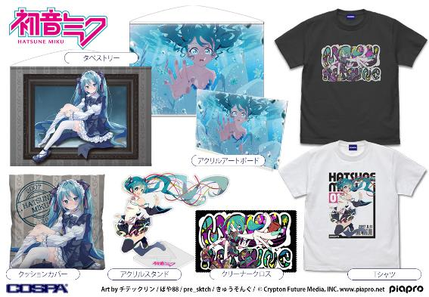

●チテックリン氏
●ぱや88氏
●pre_sktch氏
●きゅうそんぐ氏

の４人が描く美麗なイラストを使ったアパレル＆グッズ10種が一挙登場！
コスパオフィシャルショップ・コスパWEB通販で予約を受付中です。

↓COSPA『初音ミク』グッズのご予約はこちら
https://cospa.co.jp/itemlist/id/00546/mode/series

本商品の一部は、2023年2月4日（土）・2月5日（日）に北海道で開催予定の『SNOW MIKU 2023』で先行販売を予定しております。

↓『SNOW MIKU 2023』販売情報はこちら
https://cospa.co.jp/event/id/23804

―――――――――――――――――――――――――――
Art by チテックリン
―――――――――――――――――――――――――――
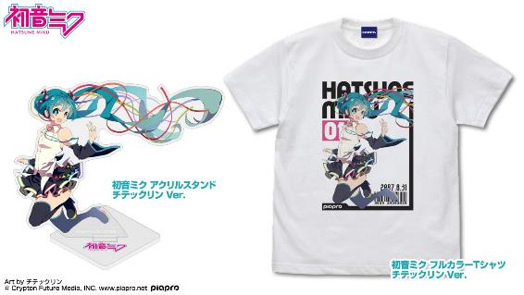
■ 初音ミク アクリルスタンド チテックリン Ver.
一般発売：2023年3月下旬
先行販売：『SNOW MIKU 2023』ウイングベイ小樽会場（コスパブース）2023年2月4日（土）～5日（日）
サイズ：本体（約）H10cm×W13.1cm 台座（約）H6.8cm×W6.8cm
価格：1,650円（税込）

飾って楽しい！チテックリン氏が描く初音ミクがあなたのそばに。
お部屋や会社のデスクなど、手元に飾って丁度良いサイズ感のアクリルスタンドです。

-------------------------------

■ 初音ミク フルカラーTシャツ チテックリン Ver.
一般発売：2023年3月下旬先行
先行販売：『SNOW MIKU 2023』ウイングベイ小樽会場（コスパブース）2023年2月4日（土）～5日（日）
サイズ：S/M/L/XL ※Sサイズの先行販売はございません
カラー：WHITE
価格：4,620円（税込）

チテックリン氏が描く初音ミクをフルカラーでプリントした1枚！

―――――――――――――――――――――――――――
Art by ぱや88
―――――――――――――――――――――――――――
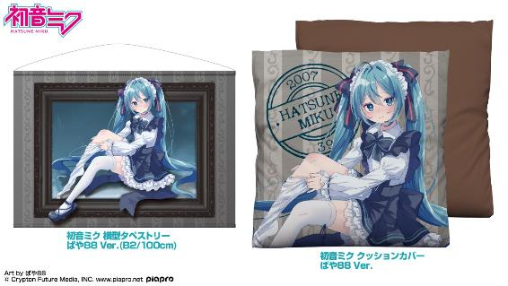
■初音ミク 横型100cmタペストリー ぱや88 Ver.
一般発売：2023年3月下旬
先行販売：『SNOW MIKU 2023』ウイングベイ小樽会場（コスパブース）2023年2月4日（土）～5日（日）
サイズ：（約）W75cm×H100cm
価格：6,050円（税込）

■初音ミク 横型B2タペストリー ぱや88 Ver.
発売日：2023年3月下旬販売
サイズ：（約）W51.5cm×H72.8cm
価格：3,190円（税込）

ぱや88氏が描く初音ミクのタペストリーがあなたのお部屋を彩る！

-------------------------------

■初音ミク クッションカバー ぱや88 Ver.
一般発売：2023年3月下旬
先行販売：『SNOW MIKU 2023』ウイングベイ小樽会場（コスパブース）2023年2月4日（土）～5日（日）
サイズ：45×45cm
価格：2,200円（税込）

ぱや88氏が描く初音ミクのクッションカバー！
ファスナーつきで、洗濯もカンタン。

―――――――――――――――――――――――――――
Art by pre_sktch
―――――――――――――――――――――――――――
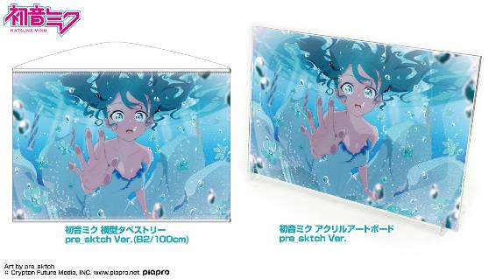

■初音ミク 横型100cmタペストリー pre_sktch Ver.
発売日：2023年3月下旬販売
サイズ：（約）W75cm×H100cm
価格：6,050円（税込）

■初音ミク 横型B2タペストリー pre_sktch Ver.
発売日：2023年3月下旬販売
サイズ：（約）W51.5cm×H72.8cm
価格：3,190円（税込）

pre_sktch氏が描く初音ミクのタペストリーがあなたのお部屋を彩る！

-------------------------------

■初音ミク アクリルアートボード pre_sktch Ver.
一般発売：2023年3月下旬
先行販売：『SNOW MIKU 2023』ウイングベイ小樽会場（コスパブース）2023年2月4日（土）～5日（日）
サイズ：プレート（約）H20cm×W29cm スタンドパーツ（約）1.5cm×6cm
価格：6,050円（税込）

pre_sktch氏が描く初音ミクのイラストを、透明感の美しいアクリルアートでお楽しみ頂けます。

―――――――――――――――――――――――――――
Art by きゅうそんぐ
―――――――――――――――――――――――――――
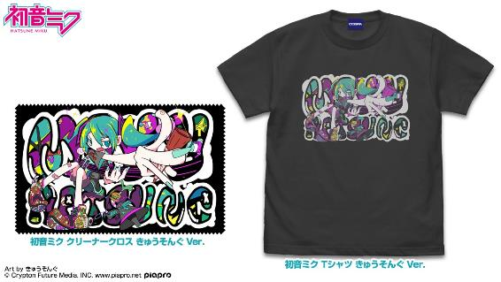
■初音ミク クリーナークロス きゅうそんぐ Ver.
発売日：2023年3月下旬販売
サイズ：21×13cm
価格：660円（税込）

きゅうそんぐ氏が描く初音ミクのクリーナークロス。
スマホやゲーム機、メガネなどの汚れ落としに。

-------------------------------

■初音ミク Tシャツ きゅうそんぐ Ver.
一般発売：2023年3月下旬
先行販売：『SNOW MIKU 2023』ウイングベイ小樽会場（コスパブース）2023年2月4日（土）～5日（日）
サイズ：S/M/L/XL
カラー：SUMI
価格：3,300円（税込）

きゅうそんぐ氏が描く初音ミクをプリントした綿100％のTシャツ。

―――――――――――――――――――――――――――
piapro（ピアプロ）とは
―――――――――――――――――――――――――――

『ピアプロ』は、ネットに分散しているクリエイター同士がお互いの得意なコンテンツ（音楽、歌詞、イラストなど）を投稿し合い、協業して、新たなコンテンツを生むための“創造の場”を提供するサイトです。piaproと各作品の利用のルールを守れば、投稿された作品を使ってみんなで自由にコラボレーションが楽しめる“創作の場”となっています！タグ付けしたり、ブックマークやコメントで応援したりするだけでもOK！みんなで得意な分野を持ち寄って、創作を楽しもう♪

https://piapro.jp/

―――――――――――――――――――――――――――
関連リンク
―――――――――――――――――――――――――――

『初音ミク』グッズ 先行販売情報
∟ https://cospa.co.jp/event/id/23804

コスパ『初音ミク』グッズ一覧
∟https://cospa.co.jp/itemlist/id/00546/mode/series

―――――――――――――――――――――――――――
【商品に関する詳細、お問合せ先】

コスパポータルサイト https://www.cospa.com/
お問合せ先 https://www.cospa.com/inquiry （お問合せフォーム）

―――――――――――――――――――――――――――

※商品の写真および画像はイメージです。実際の商品とは異なる場合があります。
※商品は素材（生地等）・仕様が予告なく変更いたします。

発売元：株式会社コスパ
ブランド：コスパ

Art by チテックリン / ぱや88 / pre_sktch / きゅうそんぐ / © Crypton Future Media, INC. www.piapro.net

※商品の写真および画像はイメージです。実際の商品とは異なる場合があります。
※商品は素材（生地等）・仕様が予告なく変更いたします。
※画像・テキストの無断転載、及びそれに準ずる行為を一切禁止致します。
■商品に関する詳細、お問合せ先
コスパ公式サイト https://www.cospa.com/
お問合せ先 https://www.cospa.com/inquiry （お問合せフォーム）

以上です。

本リリースに関しまして、何かご不明な点等ございます場合は、
お手数をお掛け致しますが、コスパグループ知財開発部
プロモーション戦略チーム 牧野まで、ご一報頂けますよう、お願い申し上げます。

